
بسم الله الرحمن الرحيم بوابه الثانويه العامه
مركز كليات القمه إمتحان مسابقه التكاثر
الأحياء للمرحلتين الأولى والثانيه [ الأسئله فى 6 صفحات كل سؤال فى صفحه مستقله ] الزمن : 3 ساعات
[ أجب عن خمسه أسئله فقط ]
إسم الطالب : الدرجه : / 50

تعليمات : أجب جميع الأسئله فى نفس الورقه فى المربعات الخاليه بلون أزرق ونفس حجم الخط 11 باجابات علميه بحته مما درست .
السؤال الأول
( أ ) إختر الإجابات الصحيحه ثم أكتب رقمها فقط فى المربعات الخاليه المشار لها بالسهم : [ 3 درجات ] أجب هنا

1 | يعتبر التكاثر بواسطه .......... صوره من صور التكاثر الجنسى
1 | أ- التوالد البكرى | ب- الإقتران | جـ- زراعه الأجنه | د- التبرعم
2 | من الحيوانات الأوليه التى تتضح فيها ظاهره تعاقب الأجيال ..........
2 | أ- بلازموديوم الملاريا | ب- البلهارسيا | جـ- البلازموديوم والبلهارسيا | د- الأميبا
3 | يتم توقف التبويض من المبيضين فى أنثى الانسان عند ..........
3 | أ- تناول اقراص منع الحمل | ب- حدوث الحمل | جـ- سن اليأس | د- كل ما سبق
4 | لو عدد الكروموسومات فى بويضه حشره المن 18 كروموسوم فان عدد الكروموسومات فى خليه جناحها ..........
4 | أ- 38 كروموسوم | ب- 36 كروموسوم | جـ- 18 كروموسوم | د- 9 كروموسوم
5 | التركيب الذى يعتبر جهاز تنفسى للجنين داخل الرحم هو ..........
5 | أ- الرئتين | ب- غشاء الرهل | جـ- غشاء السلى | د- المشيمه
6 | فى نهايه مرحله نضج بويضه الانسان وقبل حدوث الاخصاب يصبح الناتج ..........
6 | أ- 1 جسم قطبى | ب- 2 جسم قطبى | جـ- 3 أجسام قطبيه | د- 4 أجسام قطبيه
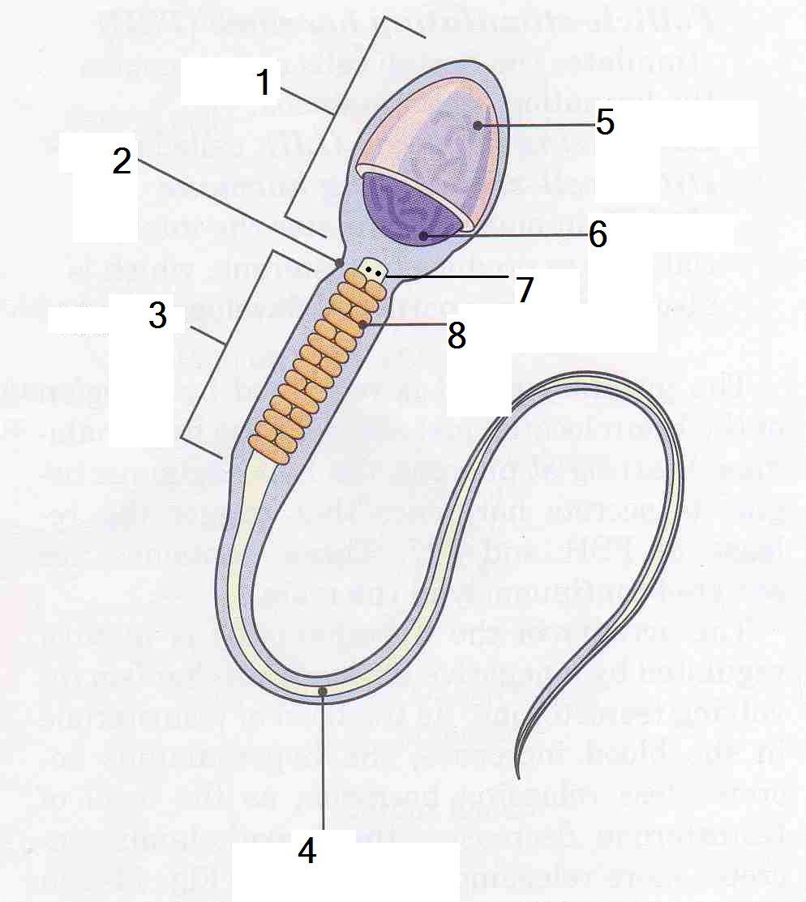
( ب )
1- أكتب البيانات المرقمه على رسم الحيوان المنوى : [ 2 درجه ]

1 |  | 5
2 |  | 6
3 |  | 7
4 |  | 8

2- ما المقصود بكل مما يأتى : [ 2 درجه ]
أ- دوره التزاوج
ب- تعاقب الأجيال

( ج )
1- ما مميزات التكاثر بالجراثيم : [ 1.5 درجه ]
1-
2-
3-

2- اذكر 3 عوامل لاستخدام التلقيح الخلطى : [ 1.5 درجه ]
1-
2-
3-

إنتهى السؤال الأول
***********************************************************************************************************************

السؤال الثانى :
( أ ) أكتب المفهوم العلمى : [ 3 درجات ]

1 | تنظيمات متنوعه تتجمع فيها الأزهار على المحور الزهرى
2 | قنوات تخرج من قاعده كل خصيه وتلتف حول بعضها وتصب فى الوعاء الناقل
3 | كتله صغيره من الخلايا تنغمس بين ثنايا بطانه الرحم فى نهايه الاسبوع الأول للحمل
4 | ثمره بها بذره واحده تنتج من التحام أغلفه المبيض مع أغلفه البويضه
5 | زوائد تناسليه ذكريه تنمو على مقدمه الطور المشيجى لنبات الفوجير
6 | نسيج غذائى يحيط من الخارج بالكيس الجنينى لبويضه الزهره

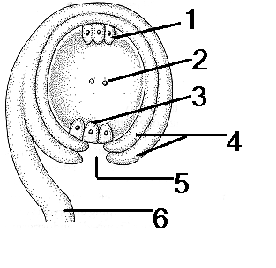
( ب ) افحص الشكل المقابل ثم أكتب رقم واسم التركيب الذى : [ 4 درجات ]

 | رقم التركيب | إسم النركيب
1- يشارك فى تكوين نواه الاندوسبيرم
2- يحدث من خلاله الإخصاب
3- يختفى بعد حدوث الإخصاب
4- يشارك فى تكوين الجنين

( ج ) أكتب مما درست إستخداما واحدا لكل مما يأتى : [ 3 درجات ]

 | المطلوب | الاستخدام
1 | نافثول حمض الخليك
2 | النيتروجين السائل
3 | الطرد المركزى

انتهى السؤال الثانى
***********************************************************************************************************************

السؤال الثالث :
( أ ) علل لكل مما يأتى بأختصار : [ 4 درجات ]

1 | بويضات أنثى الانسان شحيحه المح ؟
2 | يمكن نقل عضو من أحد التوأم المتماثل الى الآخر دون حدوث خلل وظيفى ؟
3 | يعتبر الجسم الأصفر غده صماء مؤقته ؟
4 | وجود الجسم القمى فى مقدمه رأس الحيوان المنوى ؟

( ب )
1- أكتب باختصار موضع ووظيفه كل مما يأتى : [ 2 درجه ]
 | الموضع | الوظيفه
أ- غده البروستاتا
ب- خلايا سيرتولى

2- نصح الابن والده بأن يتزوج الوالد بعد وفاه الأم – وبعد الزواج لم ينجب الوالد من زوجته الثانيه .
فهل سبب عدم الانجاب ( انسداد فى قناه فالوب – أم تعلق الخصيتن داخل تجويف البطن ) مع التفسير ؟ [ 1.5 درجه ]
أ- الاختيار | ب- التفسير
جـ- كيف يمكنهما الانجاب رغم وجود هذا العيب ؟

( ج ) أكتب البيانات على رسم الجهاز التناسلى للأنثى فى الانسان : [ 2.5 درجه ]
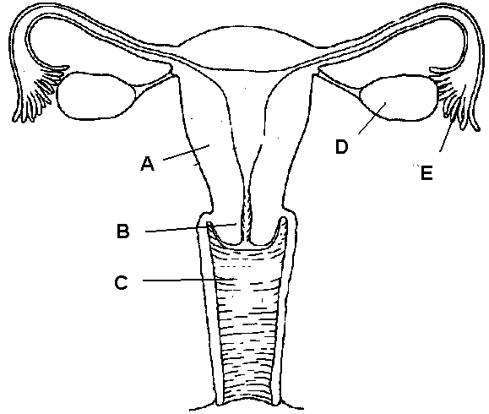
A
B
C
D
E

انتهى السؤال الثالث
***********************************************************************************************************************

السؤال الرابع :
( أ ) صوب العبارات الآتيه بكتابه التصويب فقط فى المربعات الخاليه : [ 3.5 درجات ]

1 | الطور المعدى للانسان فى دوره حياه بلازموديوم الملاريا هو الطور الحركى
2 | المشيج المذكر فى نبات الفوجير والذى يخصب البويضه هو الأرشيجونيا
3 | يتجدد حيوان الاسفنج لو بقى منه أحد أزرعه مع جزء من القطعه الوسطى
4 | عند تكوين البويضه فى الانسان يحدث الانقسام الميوزى الثانى داخل الرحم
5 | تتجدد الهيدرا لو قطعت لجزئين طوليين أو عرضيا لعده أجزاء
6 | التكاثر هو الوظيفه التى تؤمن إستمرار الافراد على الارض وتحافظ عليها من الانقراض
7 | عند عدم انفصال الافراد الناتجه من التبرعم فى الخميره تتكون الحوافظ الجرثوميه

( ب )
1- قارن بين كل إثنين مما يأتى : [ 3 درجات ]

الاقتران السلمى | الاقتران الجانبى

التجدد فى القشريات | التجدد فى الثدييات

2- ما هى الأطوار التى يمكن مشاهدتها فى دم مريض مصاب ببلازموديوم الملاريا ؟ [ 1.5 درجه ]

1-
2-
3-

( ج ) فى بعض الحالات يتكون المشيج الذكرى أو المشيج الأنثوى بواسطه إنقسام ميتوزى للمناسل وليس انقساما ميوزيا .
أكتب مثالا لكل منهما ؟ مع التفسير ؟ [ 2 درجه ]
 | الكائن الذى يحدث به | التفسير
1- مثال المشيج المذكر
2- مثال المشيج المؤنث

انتهى السؤال الرابع
***********************************************************************************************************************

السؤال الخامس :
( أ ) ماذا يحدث فى الحالات الآتيه باختصار : [ 5 درجات ]

1 | سقوط جرثومه نبات كثبره البئر على تربه رطبه ؟
2 | بعد نضج الثمار فى النباتات الحوليه ؟
3 | لو قل عدد الحيوانات المنويه فى التزاوج الواحد عن 20 مليون حيوان منوى ؟
4 | تحرر الميروزيتات فى دم مريض مصاب ببلازموديوم الملاريا ؟
5 | تغذى الجنين على نسيج الاندوسبيرم بعد إخصاب بويضه الزهره ؟

( ب ) أكتب مميزه واحده تميز : [ 2 درجه ]

1- الانشطار الثنائى عن التبرعم

2- اللولب عن باقى وسائل منع الحمل الأخرى

3- الخلايا السمتيه عن الخلايا المساعده

4- مرحله نضج البويضه عن مرحله نضج الحيوان المنوى

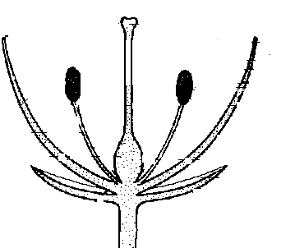
( ج ) افحص الشكل المقابل لاحدى الأزهار ثم أجب عن الأسئله التاليه :

1- هل هذه الزهره نموذجيه ؟ مع التفسير ؟ [ 1.5 درجه ]
أجب بنعم أم لا | التفسير

2- هل من الممكن أن يتم تلقيح هذه الزهره تلقيحا ذاتيا ؟ مع التفسير مما درست ؟ [ 1.5 درجه ]
اجب بنعم أم لا | التفسير

انتهى السؤال الخامس
***********************************************************************************************************************

السؤال السادس :
( أ ) تخير من العمود ( B) ما يناسب العمود (A ) : [ 3 درجات ]

( A ) | رقم الاختيارالمناسب من جدول B | ( B )
1- تعريض بويضات الضفدعه لصدمه حراريه لتنمو بدون اخصاب |  | أ- زراعه الانسجه
2- نواه خليه جنين متقدم تستطيع توجيه نمو الجنين مثل نواه اللاقحه |  | ب- زراعه الأجنه
3- ربط وقطع قناتى فالوب لمنع التلقيح والاخصاب |  | جـ- زراعه الأنويه
4- انقباض عضلات الرحم بشكل متتابع لدفع الجنين للخارج |  | د- التوالد البكرى
5- رش خلاصه حبوب اللقاح على مياسم الزهره لتكوين ثمار دون بذور |  | هـ- الاثمار العذرى
6- انماء خلايا نبات الطباق فى وسط غذائى مناسب لينمو لنبات كامل |  | و- التعقيم الجراحى
 |  | ز- التلقيح الخارجى
 |  | ى- المخاض

( ب ) أكتب نبذه مختصره عن كل مما يأتى : [ 4 درجات ]
1- السائل المنوى
2- الثمره الكاذبه
3- حويصله جراف
4- الاخصاب المزدوج

( ج ) فسر كل مما يأتى باختصار : [ 3 درجات ]
1- | بعض الطحالب تكون خلاياها الجسديه أحاديه المجموعه الصبغيه ؟
2- | وجود الخصيتين داخل كيس الصفن ؟
3- | معظم حالات الحمل غير الطبيعيه تحدث فى قناه فالوب ؟

انتهى السؤال السادس

***********************************************************************************************************************
انتهت جميع الأسئله

مع تمنياتنا بالحصول على الدرجه النهائيه

الأستاذ الدكتور / هشـــام هيبـــه

hhibah@hotmail.com

ت / 0129797296

